Муниципальное бюджетное общеобразовательное учреждение
«Средняя общеобразовательная школа №16» ДО2

Мастер-класс с родителями на тему:
«Использование нетрадиционных техник рисования в детском саду и их роль в развитии
детей дошкольного возраста»

Подготовимла: Лапенкова Н.Н.

Г. Сергиев Посад
2023 г.

Место проведения: МБДОУ «Детский сад комбинированного вида № 20».
Цели:
- Познакомить родителей с различными нетрадиционными техниками рисования и их ролью в развитии детей дошкольного возраста.
Задачи:
- Научить родителей создавать свой образ, используя различные материалы и применять их на практике;
- Повысить интерес родителейк художественному творчеству.
- Обучить родителей нетрадиционным техникам рисования;
- Сформировать представление родителейо возможностях применения нетрадиционных техник рисования в НОД;
- Развивать воображение и творческую активностьродителей.
Оборудование: листы бумаги, картон, краски, кисти, жёсткие кисти, цветные карандаши, непроливайки, простые карандаши, ластики, восковые мелки, открытки, картинки, пластиковые ложки, ватные палочки, свечи, зубные щётки, пластилин, трафареты, нитки, соль, клей, манная крупа, расчёски, трубочки, мелки, поролон, жидкое мыло, салфетки, целлофановые пакеты.
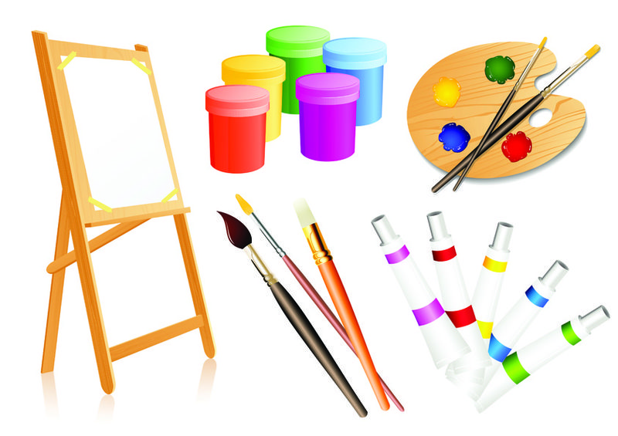

Ход мастер-класса:

Тема мастер-класса «Использование нетрадиционных техник рисования в детском саду и их роль в развитии детей дошкольного возраста».
С самого раннего возраста дети пытаются отразить свои впечатления об окружающем мире. В дошкольном возрасте дети приобретают простейшие умения и навыки рисования традиционными способами и средствами. А со временем уже осмысленно изыскивают новые приёмы отражения окружающей действительности в собственном художественном творчестве. В тот момент педагог может включить в учебный процесс самые необычные, нетрадиционные средства изображения: коктейльные трубочки, парафиновую свечку, расчёску, зубную щётку, ватную палочку, нитки и многое другое.
Большинство нетрадиционных техник рисования относятся к спонтанному рисованию.
Нетрадиционные техники рисования - искусство изображать, не основываясь на традиции, нестандартно, отличающееся оригинальностью.

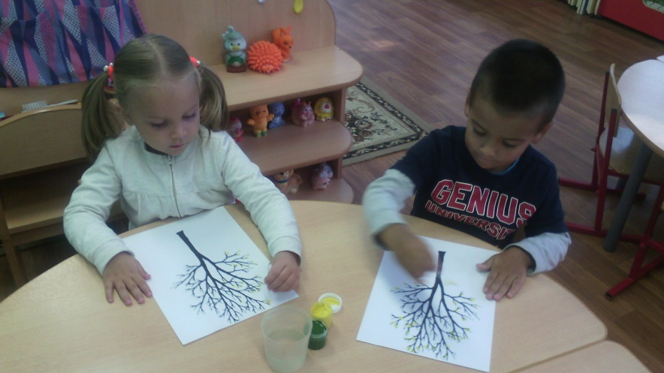
Каждая из этих техник - это маленькая игра. Их использование позволяет детям чувствовать себя раскованнее, непосредственнее, смелее, развивает воображение, дает полную свободу для самовыражения. Рисование нетрадиционными способами - увлекательная, завораживающая деятельность, которая удивляет и восхищает детей.
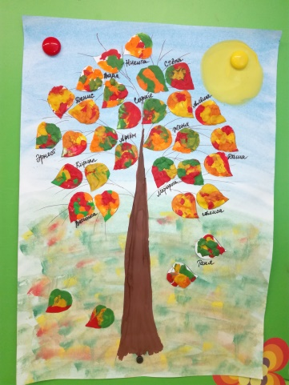
Нетрадиционные техники рисования демонстрируют необычные сочетания материалов и инструментов. Несомненно, достоинством таких техник является универсальность их использования. Технология их выполнения интересна и доступна как взрослому, так и ребенку. Именно поэтому, нетрадиционные методы очень привлекательны для детей, так как они открывают большие возможности собственных фантазий, желаний и самовыражению в целом.
В.А. Сухомлинский писал: «Истоки способностей и дарования детей – на кончиках пальцев. От пальцев, образно говоря, идут тончайшие нити – ручейки, которые питают источник творческой мысли. Другими словами, чем больше мастерства в детской руке, тем умнее ребенок».
Важную роль в развитии ребёнка играет развивающая среда. Поэтому при организации предметно - развивающей среды важно учитывать, чтобы содержание носило развивающий характер, и было направлено на развитие творчества каждого ребёнка с учётом его индивидуальных возможностей и соответствовало возрастным особенностям детей. Разнообразие материалов ставит новые задачи и заставляет все время, что-нибудь придумывать.
Необычные материалы и оригинальные техники привлекают детей тем, что здесь не присутствует слово «Нельзя», можно рисовать, чем хочешь и как хочешь. То есть всем тем, что может оставлять видимый след. При этом дети не только отражают, что они видят и чувствуют, а ещё знакомятся с разными по свойствам и качествам материалами, предметами.

Дети испытывают положительные эмоции, восхищение, а по эмоциям можно судить о настроении ребёнка, о том, что его радует, что его огорчает.
Использование нетрадиционных техник развивает уверенность в своих силах и пространственное мышление, учит детей свободно выражать свой замысел, учит детей работать с разнообразным материалом, развивает мелкую моторику рук и творческие способности доставляет во время работы детям удовольствие.
Существует множество техник нетрадиционного рисования, их необычность состоит в том, что они позволяют детям быстро достичь желаемого результата.
С некоторыми из них мы сегодня познакомимся.
Техника рисования пальчиками
Материалы: гуашь, плотная бумага, салфетки.
Способ получения изображения: опустить в гуашь палец и наносить точки, пятнышки на бумагу. После работы пальцы вытираются салфеткой, затем гуашь легко смывается.
Техника рисования ладонью
Материалы: подносы с гуашью, кисть, плотная бумага любого цвета, листы большого формата, салфетки.
Способ получения изображения: опустить в гуашь ладошку (всю кисть) или окрасить ее с помощью кисточки и сделать отпечаток на бумаге. При необходимости дорисовать необходимые элементы. После работы руки вытираются салфеткой, затем гуашь легко смывается.
Кляксография

Материалы: гуашь, кисть, лист бумаги любого цвета.
Способ получения изображения: налить жидкую гуашь пластиковой ложкой на лист бумаги, накрыть другим листом, прижать и снять лист. Полученное изображение рассматривают, определяют, на что оно похоже и дорисовывают недостающие детали.
Не менее интересна техника «Кляксография с использованием трубочки», когда на небольшое пятно, капельку краски, вылитую на лист бумаги дуют из трубочки так, чтобы её конец не касался ни пятна, ни бумаги. При этом лист бумаги можно поворачивать в разные стороны или дуть в трубочку с разных сторон. Недостающие детали дорисовываются. Таким образом, можно рисовать деревья, водоросли, салют и др.
Техника тычка жёсткой полусухой кистью
Материалы: жесткая кисть, гуашь, бумага любого цвета и формата либо вырезанный силуэт.
Способ получения изображения: опустить в гуашь кисть и ударять ею по бумаге, держа вертикально. При работе кисть в воду не опускается. Таким образом, заполняется весь лист, контур или шаблон.
Техника точечного рисунка
Материалы: ватные палочки, гуашь, листы бумаги.
Способ получения изображения: ватную палочку поставить перпендикулярно к листу бумаги и начать изображать, окунув в гуашь.
Техника оттиска смятой бумагой
Материалы: блюдце, гуашь, плотная бумага любого цвета и размера, смятая бумага.
Способ получения изображения: нанести гуашь на смятую бумагу и наносить оттиск на бумагу. Чтобы получить другой цвет, меняются и блюдце, и смятая бумага.
Техника рисования печатками
Материалы: бумага, гуашь, кисти, печатки.
Способ получения изображения: покрыть печатки красками разных цветов, затем прикладывать их окрашенной стороной к бумаге для получения отпечатка. Необходимые элементы дорисовать кистью.
Ниткография
Материалы: лист бумаги, шерстяные нитки, кисть, гуашь.
Способ получения изображения: создать красивую композицию из ниток, перенести её на лист бумаги или картон, используя клей.
Так же можно из шерстяных ниток изготовить интересные сюжеты, выложить на листе бумаги, с помощью клея нанести нитки на лист бумаги, раскрасить гуашью композицию.
Техника волшебного рисунка
Материалы: свеча, плотная бумага, акварель, кисти.
Способ получения изображения: углом восковой свечи на белой бумаге рисуется изображение, затем кистью или поролоном краска наносится сверху на все изображение. Вследствие того, что краска не ложится на жирное изображение свечой - рисунок как бы проявляется внезапно перед глазами.
Техника рисования на мокрой бумаге
Материалы: гуашь, лист бумаги, кисть.
Способ получения изображения: сделать бумагу немного влажной с помощью поролона и бумага готова к произведению неясных образов, нанести кистью сюжет.
Шаблонография (обведи по контуру и дорисуй)
Материалы: лист бумаги, кисть, краски, шаблоны.
Способ получения изображения: чтобы нарисовать предмет в этой технике, необходимо представить из каких фигур он состоит. Данная техника предполагает обрисовывание заранее приготовленных шаблонов с целью изобразить сюжетную картинку.
Рисование с использованием манной крупы
Материалы: лист бумаги, кисть, гуашь манная крупа.
Способ получения изображения: на листе бумаги с помощью гуаши создать композицию, сверху посыпать манной крупой (лишнюю стряхнуть).

Техника рисования зубной щеткой

Материалы: лист бумаги, зубная щётка, гуашь.

Способ получения изображения: обмакнуть зубную щётку в краску, так же как и кисточку, нанести сюжет на лист бумаги.

Рисование пластилином

Материалы: картон, пластилин, стека, гуашь, кисть.

Способ получения изображения: на картоне с помощью гуаши создать композицию, сверху украсить пластилином.

Рисование восковыми мелками и акварелью

Материалы: восковые мелки, акварель, лист бумаги.

Способ получения изображения: с помощью восковых мелков нанести изображение на лист, затем сверху кистью краска наносится на все изображение. Краска ложится только на те участки листа, где нет восковых мелков.
Коллаж
Способ получения изображения: сочетать несколько техник нетрадиционного рисования в одной композиции.
Обучение, как детей, так и взрослых техникам нетрадиционного рисования, пониманию свойств разных материалов, их возможностей, формирование умения использовать при создании изображений различные материалы, важно для развития художественного творчества.
Следует отметить, что данную работу необходимо проводить в системе.
Я считаю не только возможным, но и необходимым использование изученных нетрадиционных техник рисования, так как они дают возможность выходу эмоций, возможности реализовать свой творческий потенциал, творить так, как хочется, быть индивидуальным.
Предлагаю завершить мастер-класс практической работой, используя представленные техники нетрадиционного рисования создать композицию в технике коллаж.
Результатом моей работы в данном направлении стали: активность родителей в художественном творчестве, умение передавать в работах свои чувства с помощью различных средств выразительности.

